CURRICULUM VITAE
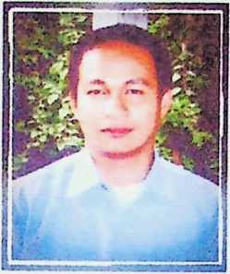
Kornelius, lahir pada 27 September 1983.
Dia anak ketiga dari empat bersaudara dari
orang tua Ruth Sanda Limbong dan Simon
Galido (alm) . Beberapa jenjang pendidikan
yang telah dilalui adalah:
- SD Negeri NO. 92 Kanuruan, tamat tahun 1995
- SMP Katolik Pato Nonongan, tamat tahun 1998
- SMA Negeri 2 Rantepao, tamat tahun 2001
- mulai pendidikan di STT Rantepao/STAKN Toraja tahun
2002 dan menyelesaikan studi tahun 2008

